AZuR-Jahrestreffen mit drei Neupartnern: Frische technologische Impulse für die optimale Reifenverwertung
Willich, 11. April 2024. Am Jahrestreffen der Allianz Zukunft Reifen bei der MESSER Group
in Krefeld nehmen auch die jüngsten AZuR-Neupartner teil: Rubber Conversion, detection-x und AKA Verfahrenstechnik. Diese bringen mit patentierter Technologie, zukunftsweisenden KI-Lösungen und hoher Verfahrenskompetenz frische Impulse ins Netzwerk. Insgesamt setzen sich damit bereits 72 AZuR-Partner für eine nachhaltige Reifen-Kreislaufwirtschaft ein.
Rubber Conversion bietet eine kreislauforientierte Antwort auf die weltweit wachsende Nachfrage nach alternativen Kautschukquellen, durch eine sichere Versorgung mit hochgradig nachhaltigen und anpassbaren Produktqualitäten, die mit einem hohen Prozentsatz recycelter Altreifenmaterialien hergestellt werden, und durch seinen patentierten Devulkanisierungsservice für Gummiabfälle. detection-x kreiert mit fortschrittlicher KI-Technologie innovative Softwarelösungen, zum Beispiel für das exakte Auslesen aller Reifendaten aus einem Bild. AKA Verfahrenstechnik berät Unternehmen bei der Entwicklung, Optimierung und Bewertung verfahrenstechnischer Prozesse, mit besonderer Expertise in der industriellen Umsetzung von Pyrolyseprozessen.
AZuR Netzwerk-Koordinatorin Christina Guth freut sich über die dreifache Verstärkung, „die unser Engagement für die stoffliche und chemische Verwertung von Altreifen mit innovativer Technologie weiter voranbringt. Ich freue mich zudem über eine anhaltend große Nachfrage weiterer potenzieller AZuR-Neupartner aus allen Segmenten der Reifen-Kreislaufwirtschaft.“
Rubber Conversion: Bahnbrechende Devulkanisierungstechnologie für das Gummi-Recycling
Als innovatives KMU bietet Rubber Conversion seinen Devulkanisierungsservice an und stellt den führenden Gummiherstellern nachhaltige Gummimischungen zur Verfügung. Innovationsfreudige Trendsetter suchen aktiv nach den effektivsten langfristigen Lösungen für die Dekarbonisierung von Reifen, Automobilkomponenten oder Schuhproduktionsverfahren, indem sie den Prozentsatz der recycelten Altreifenmaterialien für die Herstellung neuer Produkte erhöhen, die nach dem Kreislaufprinzip hergestellt werden.
Technische Partner von Rubber Conversion sind Unternehmen wie Bridgestone, Stellantis und SCARPA, die an zwei von der Europäischen Kommission unterstützten Life-Programmen zur Herstellung von PCR-Reifenlaufflächen (mit 10 % devulkanisiertem Recyclinggummi), Federkissen (20 %) und technischen Schuhsohlen beteiligt sind, die zu mindestens 50 % aus devulkanisiertem Gummimaterial bestehen sollen.
Rubber Conversion artikuliert sein Angebot durch einen dreifachen Ansatz: Lieferung von hochgradig nachhaltigen Sorten von devulkanisierten Produkten, die aus verschiedenen End-of-Life-Reifenrohstoffen stammen, zirkulärer Abfallverwertungsservice auf Kautschukbasis (d.h. Gummi nach der Produktion und nach dem Verbrauch - durch Verarbeitung und Rücklieferung der devulkanisierten Originalmischung an den Kunden) sowie Recyclingpartnerschaften und Lizenzvereinbarungen.
Die Fähigkeit, die Skalierbarkeit in der Produktion zu maximieren, wird durch die ermutigenden LCA-Ergebnisse (Life Cycle Assessment) beschleunigt, die eine deutlich bessere Umweltleistung der innovativen Mischung nachhaltiger Gummimischungen zeigen.
Das Unternehmen ist aus dem Postulat eines effizienten und verantwortungsvollen Umgangs mit Materialien und Ressourcen hervorgegangen, während seine Technologie einen bedeutenden Fortschritt im Stand der Technik darstellt, indem es vom Konzept der Selektivität zu dem der kinetischen Kontrolle der Reaktion übergeht, und zwar durch einen Prozess mit niedriger Temperatur und geringer Umweltbelastung, ohne den Einsatz schädlicher Chemikalien.
Die Liste der kritischen Rohstoffe (CRM) bestätigte mehrfach den prioritären Status von Naturkautschuk in der EU-Politik und die Bedeutung der Sicherung einer fairen und nachhaltigen Versorgung der europäischen Industrie mit Naturkautschuk (CRM 2020), wodurch die Forschung der Industrie nach alternativen Quellen für Naturkautschuk weiter unterstützt wurde. Als Ergebnis seiner Bemühungen erhielt das Team von Rubber Conversion vom Circular Economy Network die Auszeichnung für die "vielversprechendste innovative Methode zur Rückgewinnung von Kautschuk" und von der Handelskammer und den Botschaften Italiens und des Vereinigten Königreichs den Keynes-Sraffa-Preis.
detectionX: Innovative KI-Lösungen für das Auslesen aller Reifendaten
Mit fortschrittlicher KI-Technologie entwickelt detection-x innovative Softwarelösungen für präzise Objekterkennung, effiziente Datenextraktion und industrielle Automatisierung. Der TIRE SCAN ermöglicht mit Deep Learning das exakte Auslesen aller Reifendaten aus einem Bild.
Die Objekterkennung mit Deep Learning revolutioniert die Industrie- und Logistikwelt. Die innovative Technologie ermöglicht branchenübergreifend die Gestaltung effizienterer und intelligenterer Betriebsabläufe. Die Lösungen von detection-x beinhalten tiefe neuronale Netzwerke, um Objekte in Echtzeit zu identifizieren und präzise zu klassifizieren. In Logistikzentren ist damit zum Beispiel die automatische Verfolgung und Kategorisierung von Waren möglich, was die Lagerverwaltung und die Auftragsabwicklung optimiert. In industriellen Anlagen gewährleistet die Technologie die automatische Erkennung ungewöhnlicher Aktivitäten sowie die frühzeitige Erkennung von Verschleiß oder Defekten an Maschinen/Anlagen.
Die neueste Entwicklung von detection-x nutzt fortschrittliche Objekterkennung und Deep Learning, um aus hochauflösenden Bildern dutzende Barcodes und Labels auszulesen – und das in weniger als 2 Sekunden. Mit dem für die Reifenindustrie entwickelten TIRE SCAN lassen sich auf diese Weise sämtliche Daten auf den Seitenflächen von Reifen automatisiert auslesen. Die Technologie gewährleistet die schnelle, akkurate Erfassung aller benötigten Informationen. TIRE SCAN kann nahtlos in bestehende Systeme integriert werden und bietet flexible Anpassungsmöglichkeiten.
AKA Verfahrenstechnik: Industrielle Umsetzung von Pyrolyseprozessen
AZuR-Neupartner AKA Verfahrenstechnik berät Unternehmen bei der Entwicklung, Optimierung
und Bewertung von verfahrenstechnischen Prozessen. Zudem begleitet Dr. Ann-Kathrin Andresen Startups und Ingenieure als Mentorin. Besondere Expertise besteht im Bereich industrielle Umsetzung von Pyrolyseprozessen.
Seit über 15 Jahren löst Dr. Ann-Kathrin Andresen (AKA) Herausforderungen bei verfahrenstechnischen Anlagen. Ihre Erfahrung erstreckt sich von der Entwicklung neuer industrieller Prozesse, über das Lösen von Problemen beim Betrieb von Industrieanlagen bis zur Identifikation von Einsparpotentialen. Als langjährige Leiterin Verfahrenstechnik der Pyrum Innovations AG ist Dr. Andresen bestens mit der Planung, Umsetzung und Optimierung von Reifen-Pyrolyseanlagen vertraut.
AKA Verfahrenstechnik entwickelt in enger Abstimmung mit den Kunden maßgeschneiderte Lösungen, um alle Anforderungen zu erfüllen und Ziele zu erreichen. Zum Leistungsspektrum gehören die effiziente Entwicklung neuer verfahrenstechnischer Prozesse (vom Labor- bis Industriemaßstab) und die Minimierung von Betriebsausfällen durch Identifikation und Beseitigung von Fehlerquellen.
Über die Allianz Zukunft Reifen (AZuR)
AZuR engagiert sich seit dem Jahr 2020 europaweit für eine nachhaltige Reifen-Kreislaufwirtschaft. Gebrauchte Reifen sollen möglichst zu 100 Prozent wiederverwendet oder verwertet werden, um Abfälle zu vermeiden, CO₂-Emissionen zu senken, natürliche Ressourcen zu schonen und Mensch wie Umwelt zu schützen.
Über 60 AZuR-Partner aus Industrie, Handel und Wissenschaft decken alle Sektoren der nachhaltigen Circular Economy von Reifen ab – von der nachhaltigen Neureifen-Herstellung und zertifizierten Sammlung gebrauchter Reifen über die Reparatur und Runderneuerung von Pkw- und Nfz-Reifen, bis hin zur stofflichen und chemischen Verwertung der in Altreifen enthaltenen Rohstoffe.
Im interdisziplinären Teamwork werden neue Wege und Lösungen für einen ökologisch wie ökonomisch sinnvollen Reifen-Kreislauf entwickelt. Dabei kommt den Universitäten im AZuR-Netzwerk eine besondere Bedeutung zu. Diese liefern mit wissenschaftlich fundierten Studien und Forschungen wertvolle Impulse, um den Stoffkreislauf zu schließen.
Auf der TyreXpo Asia 2023 in Singapur wurde die AZuR mit dem Recircle Award in der Kategorie Circular Economy ausgezeichnet. Im November 2023 erhielt AZuR für die Studie zur positiven Ökobilanz der Runderneuerung den „Europäischen Transportpreis für Nachhaltigkeit 2024“.
Mehr über AZuR erfahren Sie hier: https://azur-netzwerk.de.

Pressekontakt:
AZuR-Netzwerk
c/o CGW GmbH
Christina Guth
c.guth@c-g-w.net
Tel: 02154-88852-11, Fax: 02154-88852-25
Karl-Arnold-Straße 8, 47877 Willich
www.c-g-w.net
Bildmaterial zur freien redaktionellen Verwendung, mit Angabe der Bildquelle.
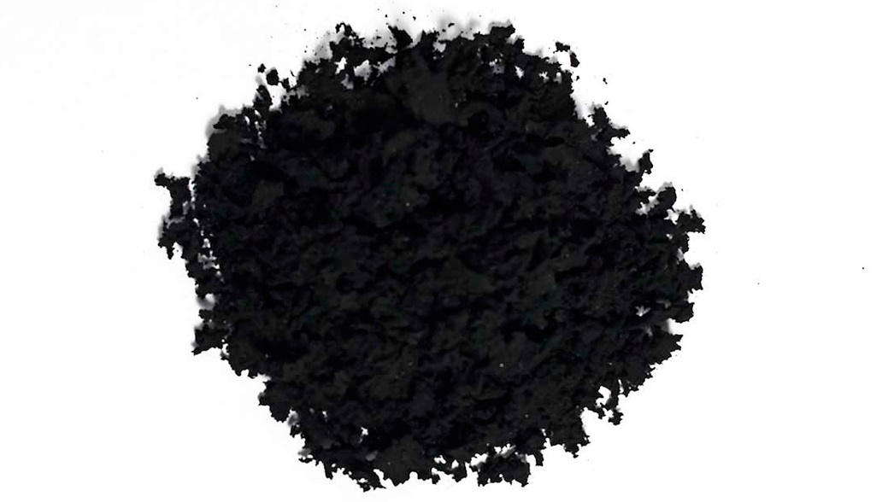
Die Devulkanisierung von Gummi ist eine leistungsfähige Recyclingmethode, die ein enormes Potenzial für die Entwicklung hochwertiger Rohstoffe aus Altreifen bietet. Rubber Conversion ist ein innovatives KMU, das den führenden Kautschukherstellern nachhaltige Gummimischungen anbietet. Bild: Rubber Conversion.
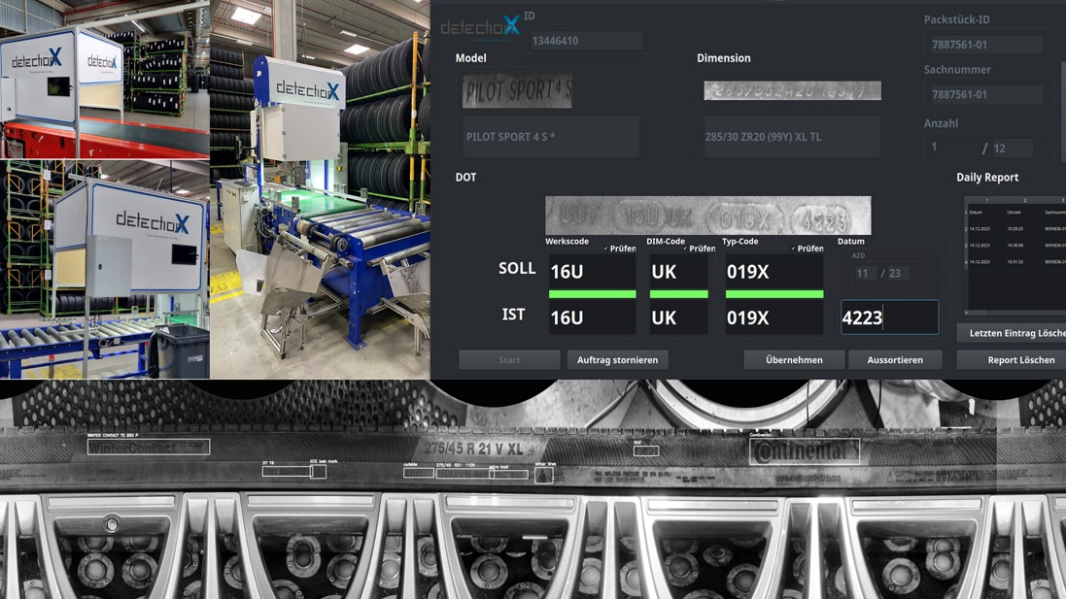
Der für die Reifenindustrie entwickelte TIRE SCAN nutzt fortschrittliche Objekterkennung und Deep Learning, um aus hochauflösenden Bildern von Reifen dutzende Barcodes und Labels auszulesen – und das in weniger als 2 Sekunden. TIRE SCAN kann nahtlos in bestehende Systeme integriert werden und bietet flexible Anpassungsmöglichkeiten. Bild: detection-x
Seit über 15 Jahren löst Dr. Ann-Kathrin Andresen (AKA Verfahrenstechnik) Herausforderungen bei verfahrenstechnischen Anlagen. Als langjährige Leiterin Verfahrenstechnik der Pyrum Innovations AG ist
Dr. Andresen bestens mit der Planung, Umsetzung und Optimierung von Reifen-Pyrolyseanlagen vertraut. Bild: WS Studio 1985 – stock.adobe.com.

